《彩云追月》庆中秋

——德县路小学教师参加社区庆祝活动

中秋佳节之际，应泰安路社区的邀请，青岛德县路小学的六名党员教师和青年教师在支部书记冷丽同志的带领下来到泰安路社区参加了“花好月圆夜，千里共婵娟”中秋联欢会。

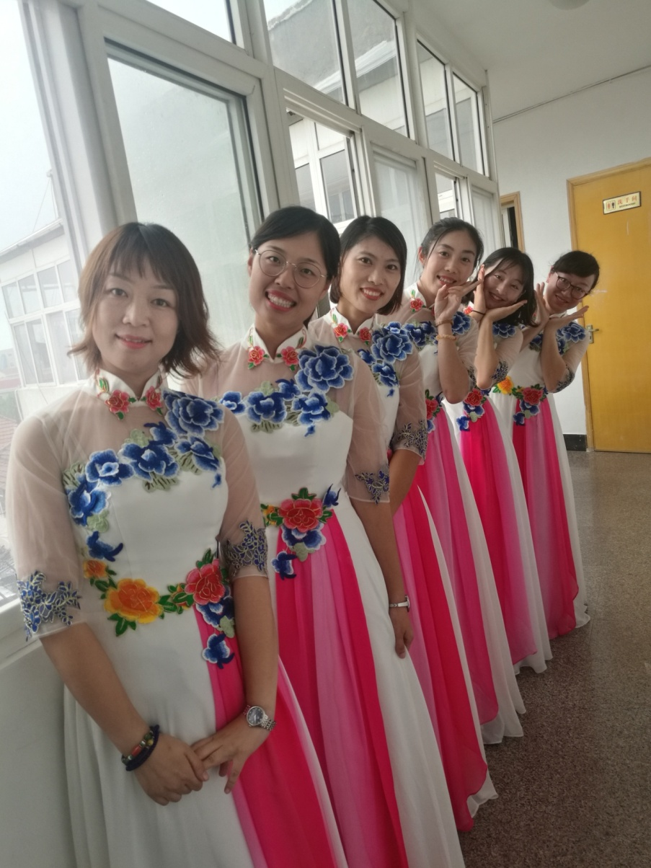

老师们利用课间、午休时间精心编排了歌舞《彩云追月》，会场上，伴随着优美的音乐翩翩起舞，精彩的表演获得了全场阵阵掌声，博得了社区观众和友好单位的一致好评，也展现了教师队伍青春洋溢的一面。

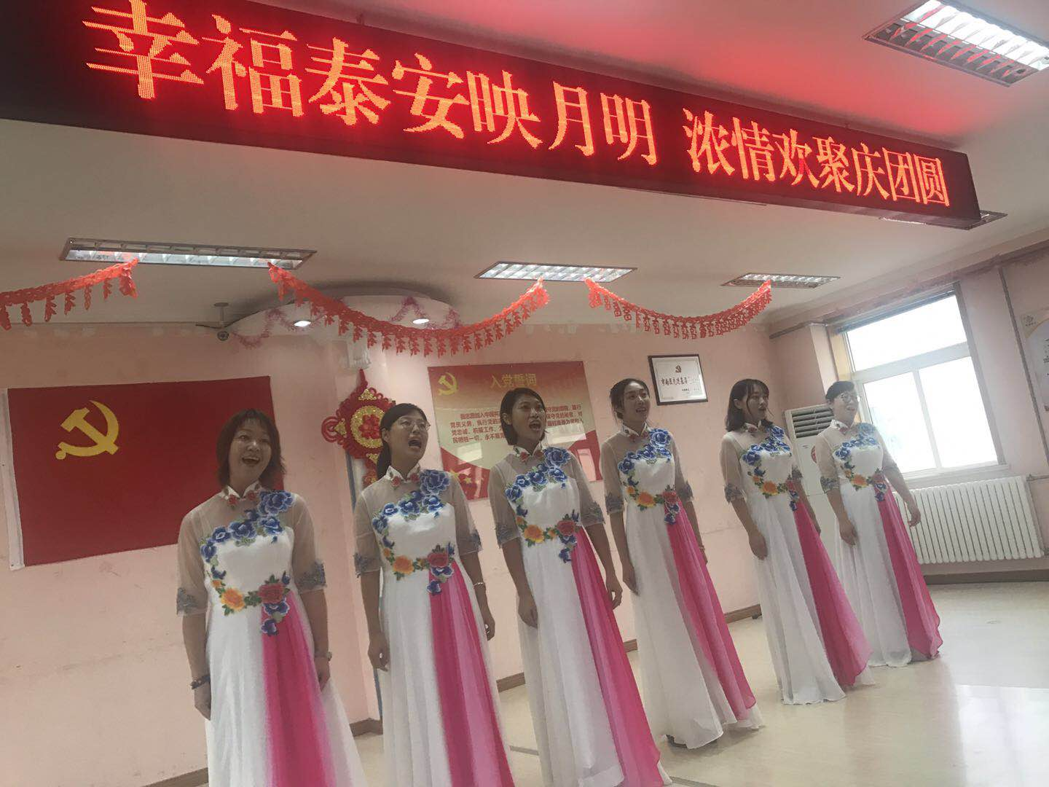

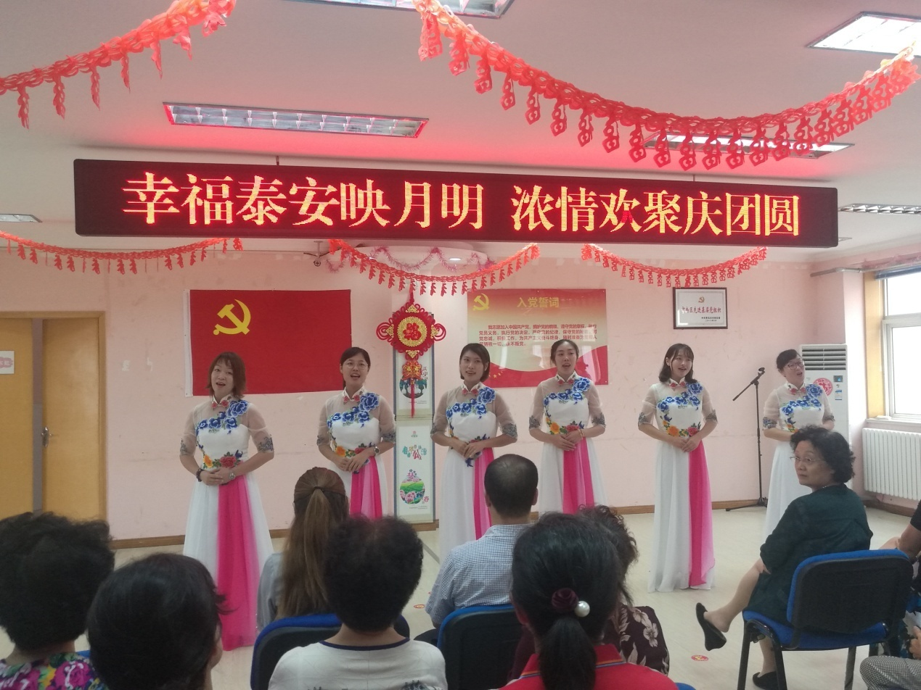

“唯有请明月，带走我问候，彩云追着月儿走。”祝愿大家中秋佳节团圆喜乐！